2017年2月20日

報道関係各位
声優・徳井青空さんが手がける４コマ漫画
「まけるな!! あくのぐんだん！」
コミックス第1巻 発売記念 特典お渡し会
ゲーマーズで開催決定！

【DVD+写真集付】ゲーマーズ限定版も登場！

「まけるな!! あくのぐんだん！」

コミックス第1巻 発売記念 特典お渡し会開催！

【DVD+写真集付】ゲーマーズ限定版も登場！

TVアニメ『探偵オペラ ミルキィホームズ』譲崎ネロ役等で知られ、声優ユニット『ミルキィホームズ』の一員としても活躍している声優・徳井青空さんが漫画家として手がけた、４コマ漫画『まけるな!! あくのぐんだん！』（月刊ブシロード 連載中）。2017年春にはTVアニメ化も決定している注目作となっています。

ゲーマーズでは、3月17日のコミックス第1巻発売を記念して、徳井青空さんご本人による特典お渡し会を、AKIHABARAゲーマーズ本店(3月26日開催)、ゲーマーズ名古屋店(4月8日開催)、ゲーマーズなんば店(4月9日開催)の３店舗で開催することを決定いたしました。会場では徳井青空さんご本人よりイベント限定特典をお渡しいたします。

さらに、徳井青空さんのインタビュー映像を収録したゲーマーズオリジナルDVDと、8ページの撮り下ろし写真集がセットで付いてくるゲーマーズ限定版の発売も決定！ゲーマーズ限定特典として、徳井青空さん描き下ろしイラストと複製サイン入りのミニ色紙もお付けいたします。

特典満載のコミックス『まけるな!! あくのぐんだん！』を是非ゲーマーズで手に入れてください！


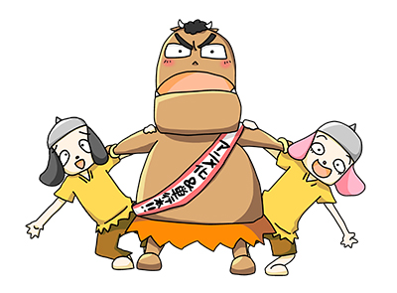


■商品情報
コミックス『まけるな!! あくのぐんだん！』（ブシロードメディア 発行／KADOKAWA発売）
著者：徳井青空

発売日：2017年3月17日

価格：2,000円＋税(予価)

ゲーマーズ限定版仕様：ゲーマーズオリジナルDVD・撮り下ろし写真集付

ゲーマーズ限定特典：徳井青空さん描き下ろしイラスト&複製サイン入りミニ色紙

関連ページ：https://www.gamers.co.jp/limited/64999/

■イベント情報
『まけるな!! あくのぐんだん！』発売記念 徳井青空さん特典お渡し会

開催日時・場所
東京会場：
2017年3月26日 開演17:30 AKIHABARAゲーマーズ本店

名古屋会場：
2017年4月8日 開演13:30 第一アメ横ビル イベントスペース

大阪会場：
2017年4月9日 開演16:30 ゲーマーズなんば店

ゲスト：徳井青空さん

内容：イベント会場限定特典お渡し会

参加応募用紙 配布条件：
全国のゲーマーズ・オンラインショップにて、『まけるな!! あくのぐんだん！』第１巻をご予約(内金全額)のお客様に参加応募用紙をお渡しいたします。ご応募いただいた方の中から抽選でイベントにご招待致します。

配布期間：2017年2月20日～2017年3月12日

関連ページ：https://www.gamers.co.jp/event/65026/

権利表記：illust：徳井青空

※内容は変更・延期になる可能性がございます
＜内容・掲載に関するお問い合わせ＞ ※イラスト使用の際には権利表記の掲載もお願いいたします。
株式会社アニメイト（ゲーマーズ広報担当）／吉田杏子 TEL (03)3972-0022 E-mail: info@gamers.co.jp

